Министерство образования РД
ГКОУ РД «Кизлярская гимназия интернат «Культура мира»

Беседа на тему:

«Урок мужества»!
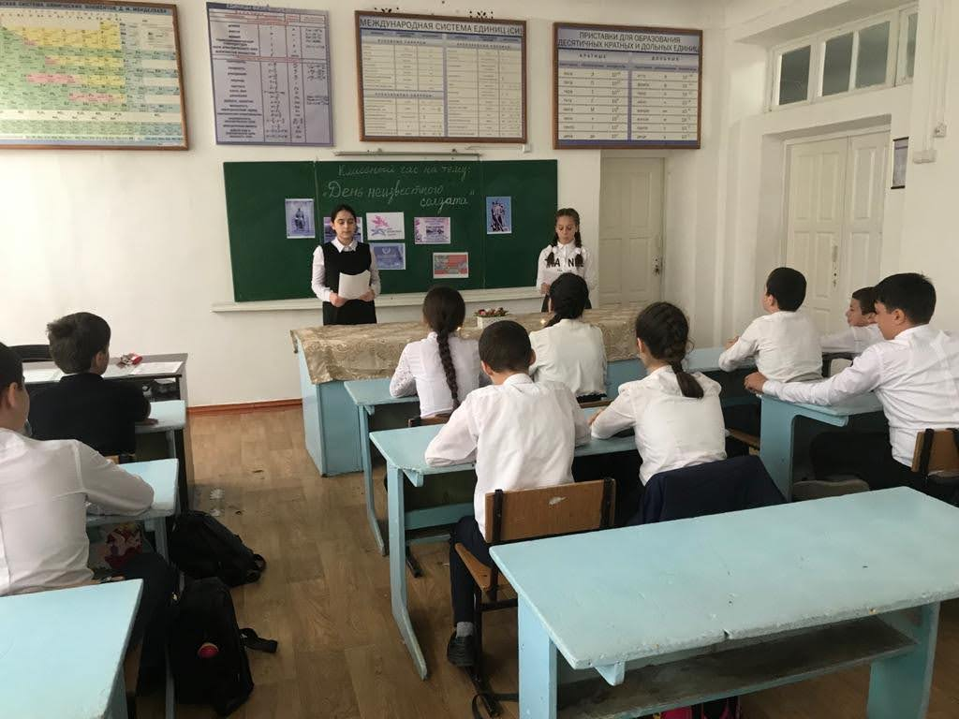

Провела:воспитатель 7 «б» класса
Качмасова Н.А.

2020-2021гг.

День Памяти неизвестного солдата.
Классный час.
Цели деятельности учителя: расширить представления учащихся о героизме советского народа; раскрыть величие победы, пробудить чувство гордости за свой народ и свою армию, воспитать готовность продолжать героические дела своих отцов и дедов; уважительное отношение к старшему поколению.
Педагогические задачи: воспитывать интерес к истории своей страны, уважительное отношение к памяти погибших; воспитывать чувство патриотизма, гордости за свою страну; чувства гражданственности, ответственности, преданности и любви к своему народу; формировать чувства сопричастности драматическим страницам истории Великой Отечественной войны.
Первый уровень воспитательных результатов и эффектов деятельности: первичное понимание социальной реальности и повседневной жизни, приобретение школьниками социальных знаний и ценностное отношение к социальной реальности в целом.
Планируемые результаты:
Предметные: школьники узнают о героических фактах в истории русского народа.
Личностные: школьники проявляют познавательный интерес к учебному материалу, испытывают моральное удовлетворение от результатов учебной деятельности, проявляют бережное отношение к традициям своего народа.
Метапредметные (универсальные учебные действия): -Познавательные: общеучебные – учащиеся формулируют ответы на вопросы по теме занятия; внимательно слушают; строят речевые высказывания в устной форме; логические – учащиеся совершенствуют мыслительные операции;
- коммуникативные – учащиеся слушают и понимают на слух речь учителя, одноклассников, осознанно строят речевое высказывание, вступают в коллективное учебное сотрудничество.
- регулятивные – принимают и сохраняют учебную задачу; планируют действия согласно поставленной задаче; осуществляют контроль деятельности.
Образовательные ресурсы: мультимедийная презентация; музыкальное сопровождение, книжная выставка. Репродукции картин, посвящённых войне, изображения памятников войны.
Предварительная работа: Сообщить тему мероприятия, предложить выполнить специальное задание (подготовить сочинение о мужестве советских солдат; подобрать стихи о войне, мужестве, героизме, песни о военных годах, подвигах солдат); пригласить на мероприятие дедушек и бабушек, ветеранов ВОВ.
Ход занятия.
1. Вступительное слово.
День неизвестного солдата – это сравнительно новая памятная дата в российской истории, отмечается ежегодно – 3 декабря. Этот памятный день призван увековечить память, воинскую доблесть и бессмертный подвиг советских и российских воинов, которые погибли в боевых действиях и чьим имена остались неизвестными.
Впервые День неизвестного солдата в нашей стране отметили в 2014 году. Дата 3 декабря была выбрана не случайно. Именно в этот день 3 декабря 1966 года, в ознаменовании 25-й годовщины разгрома немецко-фашистских войск под Москвой, прах неизвестного солдата из братской могилы советских воинов на 41-м километре Ленинградского шоссе (на въезде в город Зеленоград) был перенесен и торжественно захоронен у стены Московского Кремля в Александровском саду. Для России такая памятная дата особенно актуальна, принимая во внимание, что такого количества пропавших без вести солдат, как в Советском Союзе не было ни в одной стране мира.
Чтец 1. Мы здесь не потому, что дата.
Как злой осколок, память жжет в груди.
К могиле неизвестного солдата
Ты в праздники и будни приходи.
Он защитил тебя на поле боя,
Упал, ни шагу не ступив назад,
И имя есть у этого героя —
Великой Армии простой солдат.
М. Исаковский
Основная часть.
Ведущий 1. 22 июня 1941 года фашистская Германия обрушила на нашу страну страшный удар. Это была смертоносная лавина закованных в крупповскую сталь, прекрасно обученных, дисциплинированных немецких солдат. Они захватили Европу. 190 дивизий (5,5 млн человек), около 5 тысячи самолётов, свыше 3 тысяч танков, изрыгающих огонь и свинец- всё это двигалось на нас, на наших бабушек и дедушек, которые были так же молоды, как и мы с вами.
Звучит голос Левитана. Объявление войны.

Чтец 2. Тот самый длинный день в году
С его безоблачной погодой
Нам выдал общую беду
На всех, на все четыре года.
Она такой вдавила след
И столько наземь положила, Что 20 лет и тридцать лет
Живым не вериться, что живы.
К. Симонов
Песня Высоцкого «Сыновья уходят в бой».
Ведущий 2. Неизвестный солдат. Он погиб, защищая свой рубеж, маленький клочок родной земли. Не сдался, не поднял руки, не побежал. Но не оставил потомкам своего имени. Сотни тысяч безымянных солдат остались лежать на полях сражений.
Чтец 2. Неизвестный солдат
Пролетели дни как полустанки,
Где он, черный сорок первый год?
Кони, атакующие танки,
Над Москвой горящий небосвод?
А снега белы, как маскхалаты,
А снега багровы, как бинты,
Падают безвестные солдаты
Возле безымянной высоты.
Вот уже и не дымится рана,
Исчезает облачко у рта...
Чтец 3. Только может быть она не безымянна
Крошечная эта высота?
Не она ль бессмертием зовется?..
Новые настали времена,
Глубоки забвения колодцы,
Но не забывается война...
Никуда от прошлого не деться,
Вновь война стучится в души к нам,
Обжигает, обжигает сердце
Благородность с болью пополам.
Ю. Друнина

Ведущий 2. 1418 дней и ночей продолжалась Великая отечественная война. Потоками крови и слёз была омыта за эти нескончаемые долгие 4 года наша многострадальная земля. И если собрать воедино горькие материнские слёзы, то образовалось бы море скорби и потекли бы от него во все уголки планеты реки Страдания. Казалось, что уцелеть среди шквального огня, не лишиться рассудка при виде гибели тысячи людей и чудовищных разрушений было просто невозможно. Но сила человеческого духа оказалась сильнее металла и огня. Вот почему с глубочайшим уважением и восхищением мы смотрим на тех, кто прошёл ад войны и сохранил в себе лучшие человеческие качества – доброту, сострадание и милосердие. А также отдаем дань уважения погибшим в этой страшной войне. Каждый год 9 мая мы приходим к могилам неизвестных солдат, чтобы выразить глубочайшую благодарность за спасение нашей родины от иноземных захватчиков.
Могила Неизвестного солдата
Чтец 3. Могила Неизвестного солдата!
О, сколько их от Волги до Карпат!
В дыму сражений вырытых когда-то
Саперными лопатами солдат.

Зеленый горький холмик у дороги,
В котором навсегда погребены
Мечты, надежды, думы и тревоги
Безвестного защитника страны.

Чтец 4. Кто был в боях и знает край передний,
Кто на войне товарища терял,
Тот боль и ярость полностью познал,
Когда копал "окоп" ему последний.

За маршем – марш, за боем – новый бой!
Когда же было строить обелиски?!
Доска да карандашные огрызки,
Ведь вот и все, что было под рукой!

Чтец 5. Последний "послужной листок" солдата:
"Иван Фомин", и больше ничего.
А чуть пониже две коротких даты
Рождения и гибели его.

Но две недели ливневых дождей,
И остается только темно-серый
Кусок промокшей, вздувшейся фанеры,
И никакой фамилии на ней.

Чтец 6. За сотни верст сражаются ребята.
А здесь, от речки в двадцати шагах,
Зеленый холмик в полевых цветах –
Могила Неизвестного солдата...

Но Родина не забывает павшего!
Как мать не забывает никогда
Ни павшего, ни без вести пропавшего,
Того, кто жив для матери всегда!

Чтец 7. Да, мужеству забвенья не бывает.
Вот почему погибшего в бою
Старшины на поверке выкликают
Как воина, стоящего в строю!

И потому в знак памяти сердечной
По всей стране от Волги до Карпат
В живых цветах и день и ночь горят
Лучи родной звезды пятиконечной.

Чтец 8. Лучи летят торжественно и свято,
Чтоб встретиться в пожатии немом,
Над прахом Неизвестного солдата,
Что спит в земле перед седым Кремлем!

И от лучей багровое, как знамя,
Весенним днем фанфарами звеня,
Как символ славы возгорелось пламя –
Святое пламя вечного огня!
Э. Асадов

Ведущий 3.
Тише! Слышите? Старая женщина в платке остановилась у могилы, она плачет. - Ты здесь лежишь… А я осталась… Спасибо тебе, сынок, за все, что ты сделал. Она не спешит уйти отсюда, где покоится, она уверена, именно ее сын. Седая мать со сбившимся на плечи платком. Пожилой мужчина опускается на колени перед красной плитой и целует гранит. А пришедший с ним мальчуган кладет букетик цветов. И старая мать, и пожилой мужчина долго стоят у могилы, зная, что именно здесь лежит тот, кого их измученные сердца искали по безымянным просторам, перепаханным войной.
Ведущий 5. Традиция чтить память павших солдат зародилась очень давно. Отдавать дань внимания бойцам своей страны всегда было делом высокоморальным. Ведь каждая капля крови воина сберегала, возможно, не одну жизнь стариков, женщин и, конечно же, детей.
Иногда в тех местах, где велись кровопролитные бои и падали сраженные пулями и осколками солдаты и офицеры — попросту не оставалось выживших, чтобы похоронить павших. В лучшем случае, убитых хоронили в братских могилах — а матери, сестры и дети так и ждали любимых с поля брани, надеясь на чудо.
Песня Высоцкого «На братских могилах не ставят крестов».
Ведущий 6. В России всем от мала до велика известна могила Неизвестного солдата у красной стены Московского Кремля. Это одно из значимых мест нашей страны. К мемориалу во время всех государственных праздников торжественно возлагают цветы первые люди государства и высокие гости столицы, сюда стремятся многочисленные туристы и москвичи возложить цветы и посмотреть развод Почетного караула на Посту №1.
Слева от мемориала находится гранитная стена, на которой выбито: "1941 - Павшим за Родину - 1945", справа - гранитная аллея, где расположены порфировые блоки с замурованными в них капсулами с землей городов-героев. В этих урнах – частицы земли, привезенные сюда из Ленинграда (земля Пискарёвского кладбища), Киева (от Обелиска участникам обороны города), Волгограда (частица Мамаева кургана), Севастополя (земля Малахова кургана), Одессы, Минска, Керчи, Новороссийска, Тулы (земля взята с тех мест, где велись самые ожесточенные и кровопролитные бои за оборону этих городов) и Бреста (земля от подножия Брестской крепости).
Чтец 9. Неизвестный солдат
Ярко звезды горят,
И в кремлевском саду
Неизвестный солдат
Спит у всех на виду.
Над гранитной плитой
Вечный свет негасим.
Вся страна сиротой
Наклонилась над ним.
Он не сдал автомат
И пилотку свою.
Неизвестный солдат
Пал в жестоком бою.
Неизвестный солдат –
Чей-то сын или брат,
Он с войны никогда
Не вернется назад.
Ярко звезды горят,
И в кремлевском саду
Неизвестный солдат
Спит у всех на виду.
Свет зажгли мы ему
Под стеною Кремля,
А могила ему –
Вся земля, вся земля.
Ю. Коринец
Песня Высоцкого «Он не вернулся из боя»
Учитель. Для всех, чьи близкие пали на фронтах Великой Отечественной, и кто так и не узнал, где погибли братья, отцы, мужья, деды, прадеды, где они похоронены Неизвестный солдат навсегда останется символом того родного человека, кто пожертвовал жизнью ради будущего своей Родины, ради ныне живущих. Пусть же память о Неизвестном солдате живет и передается из поколения в поколение

Имя твое неизвестно, подвиг твой бессмертен.

Помните!
Через века, через года –
Помните!
О тех, кто уже не придет никогда
Помните!
Не плачьте,
В горле сдержите стоны,
Горькие стоны.
Памяти павших будьте достойны,
Вечно достойны.
Подведение итогов.
Рефлексия.
Когда отмечается день памяти неизвестного солдата?
Кому посвящен этот день?
Когда было принято решение отмечать этот день?
Как вы думаете, был ли необходим этот памятный день для России?

